補償金線上申辦系統-操作懶人包
00.系統首頁：(網址109年3月23日將由部長宣示)
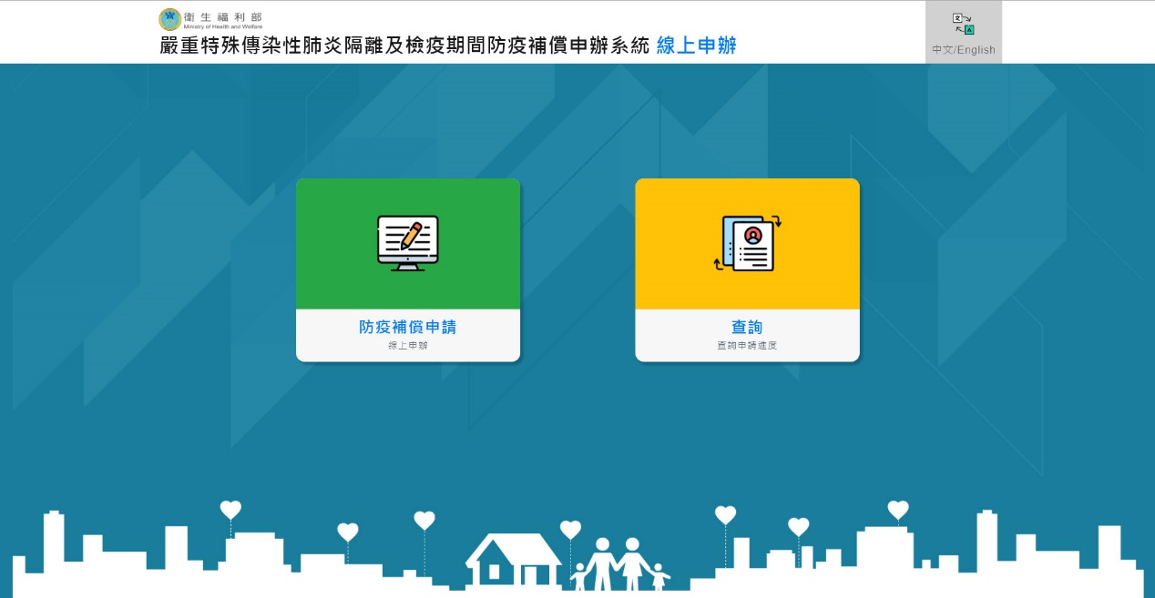
1.【防疫補償申請】點選後將可以進到申請頁面。
2.【查詢頁面】可以查詢申請進度，也可以辦理補件等相關功能。

01.閱讀條例
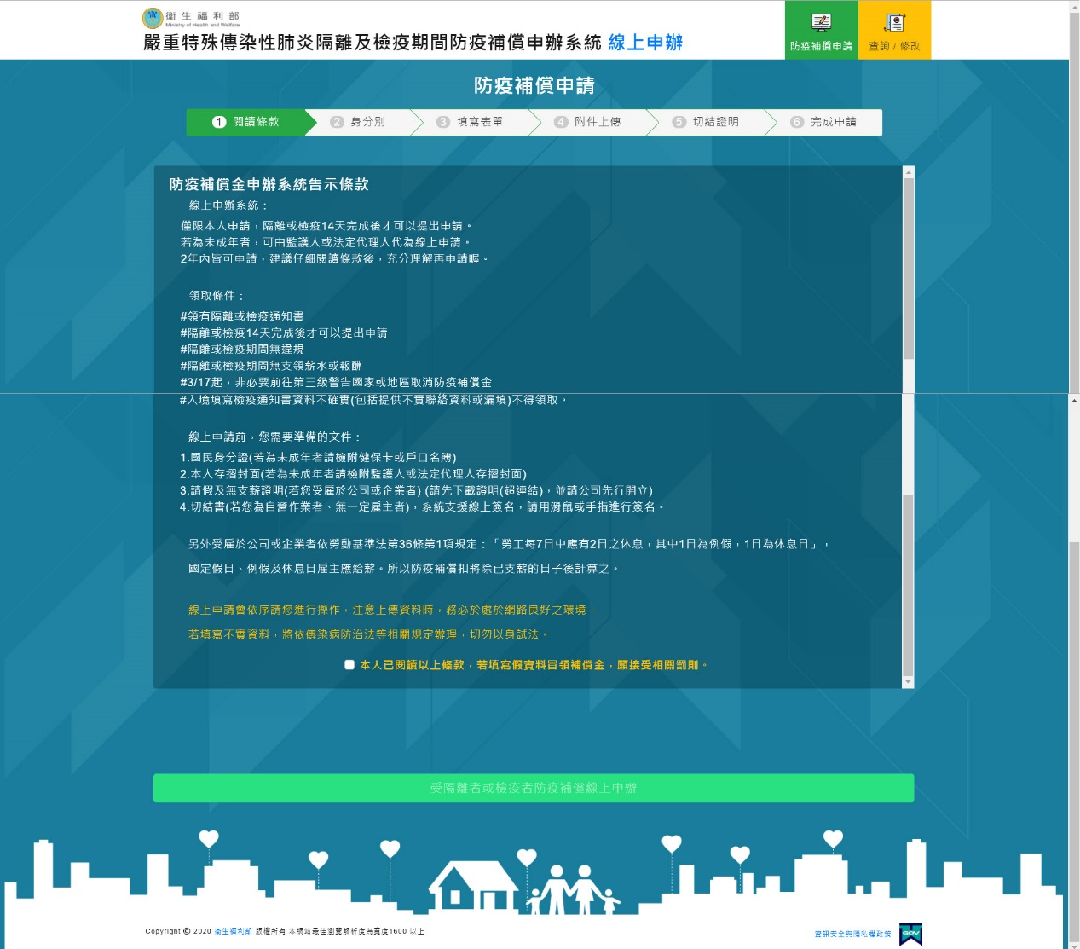
主要進行閱讀條款
記得閱讀條款的下方要打勾。
打勾後才可以進到下一步申請頁面。

02.身分別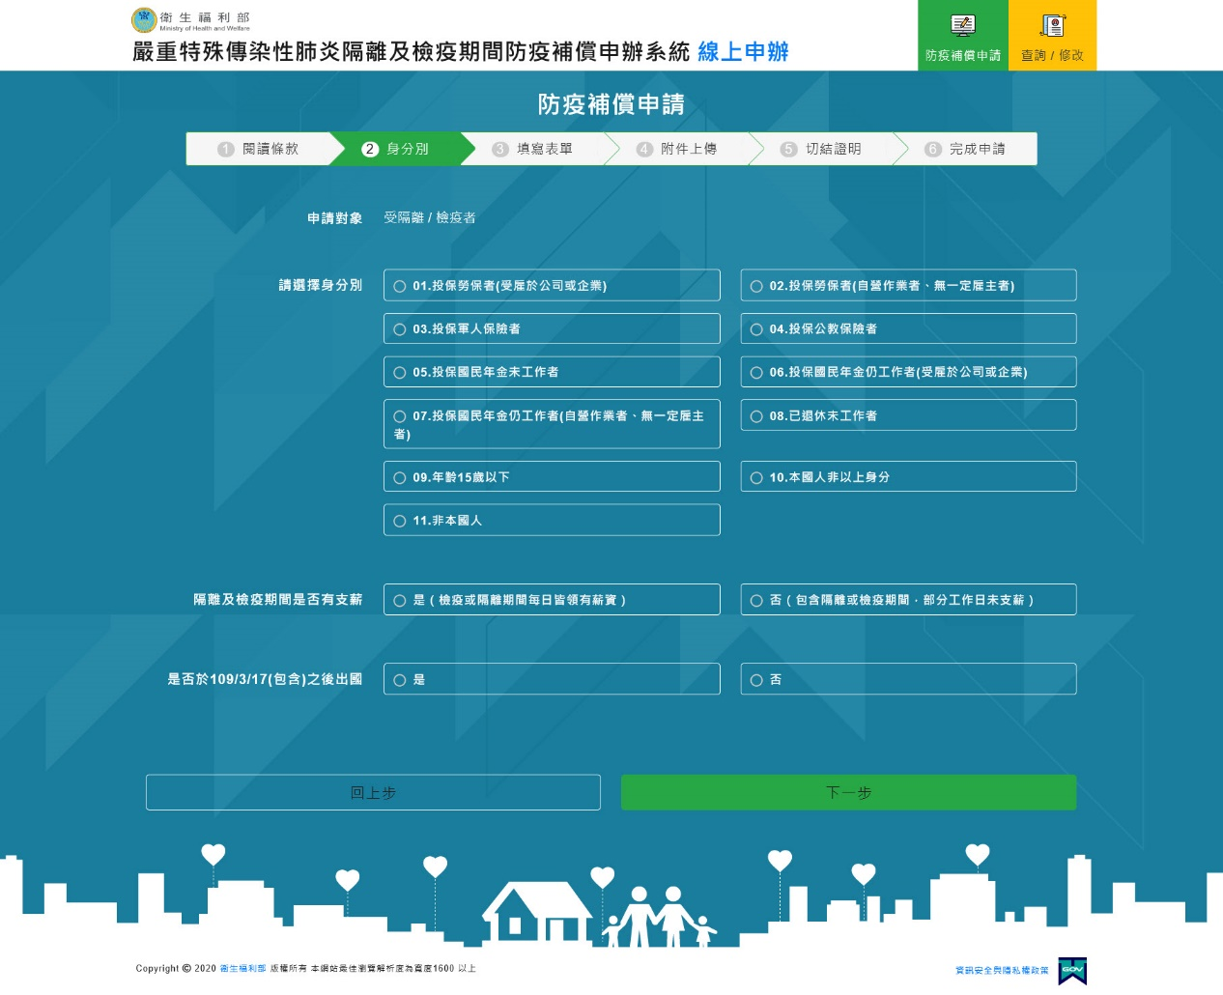
請民眾依據相對應知身分別進行點選，務必請民眾要誠實填寫，系統會做勾稽。
以下為民眾大部分進線詢問的狀況：
1.就學學生：
(1)若是15歲以下學生，點選【09年齡15歲以下】。
(2)若是15歲以上學生，則依據其工作狀況選擇，舉例若為白天具有正職之學生，則使用【01投保勞保者(受雇於公司或企業)】。若是一般學生打工族並無投保職業保險，則使用【10本國非以上身分】。若是一般學生並無打工及工作亦使用【10本國非以上身分】。

系統會依據不同的身分，會提示應準備之文件。

03.填寫表單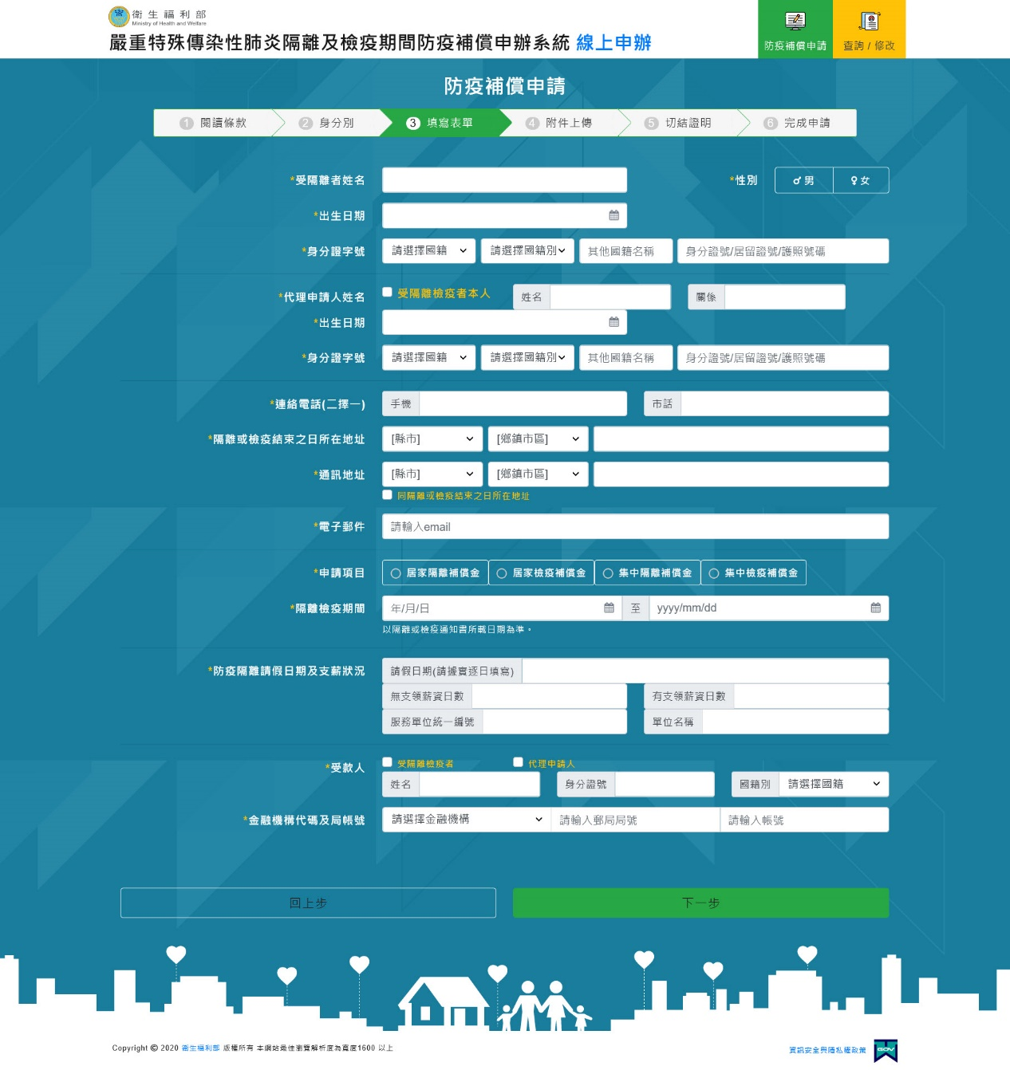
請依序填寫相關資料，務必提醒民眾依據填寫真實資料。
金融機構代碼及局帳號請以填寫郵局為優先。

04.附件上傳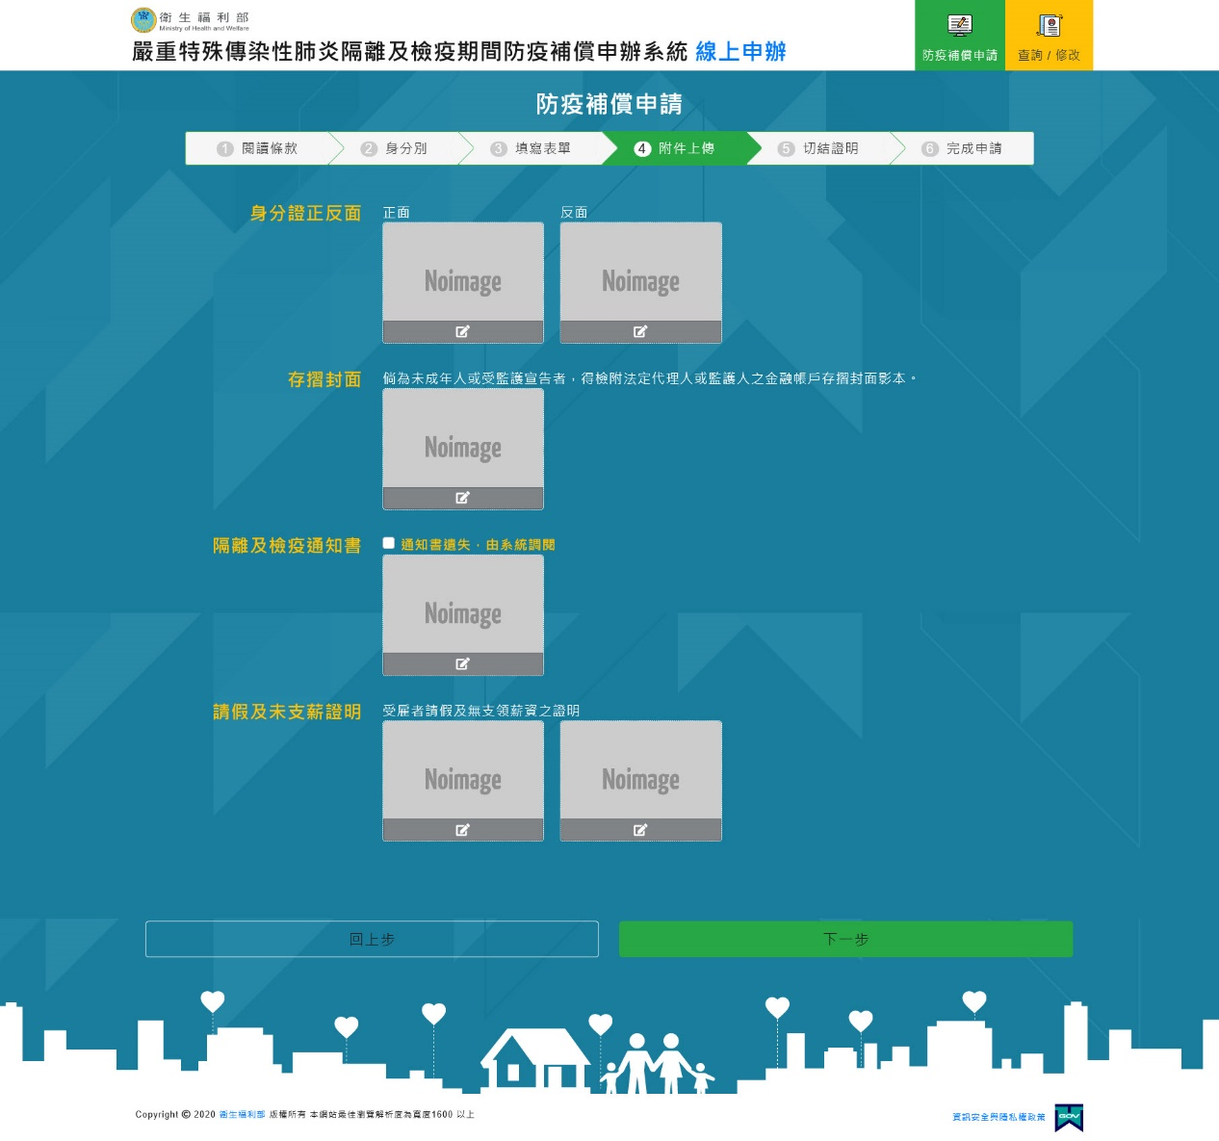
系統會自動依民眾所填寫的身分別自動顯示應上傳的文件，請務必拍照要清楚。
線上申請，相關證件資料皆必須為本人資料。
若15歲以下，可檢附監護人或法定代理人之存摺封面。

點選紅色框框，
1.若是用電腦申請，可以上傳附件。
2.若是用手機申請，可以開啟相機功能馬上拍照。

05.切結證明：
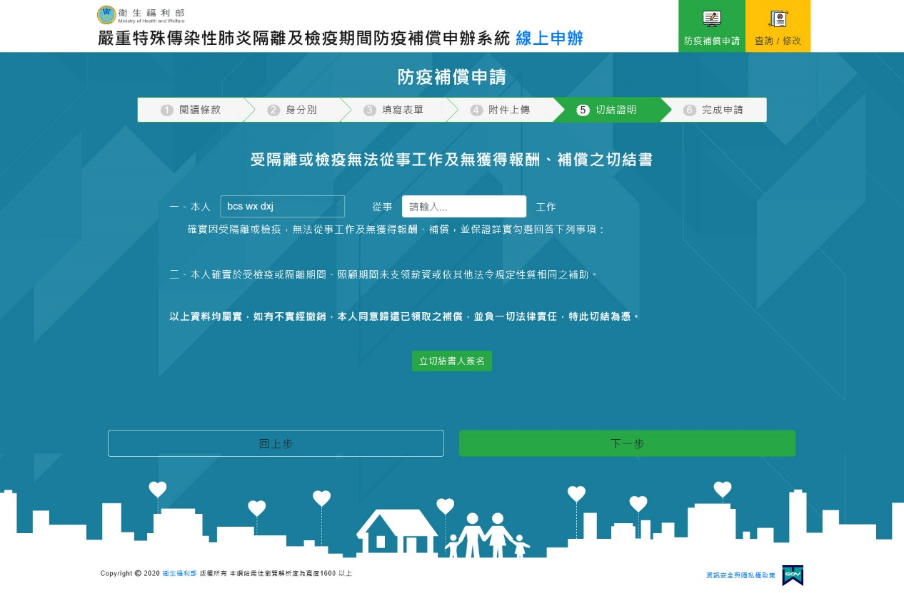
請依序填寫相關資料，並且點選【立切結書人簽名】，即可進行線上簽名，如果是用電腦的使用者，可以用滑鼠簽名。如果使用手機或平板者，可以用手指簽名。

06.完成申請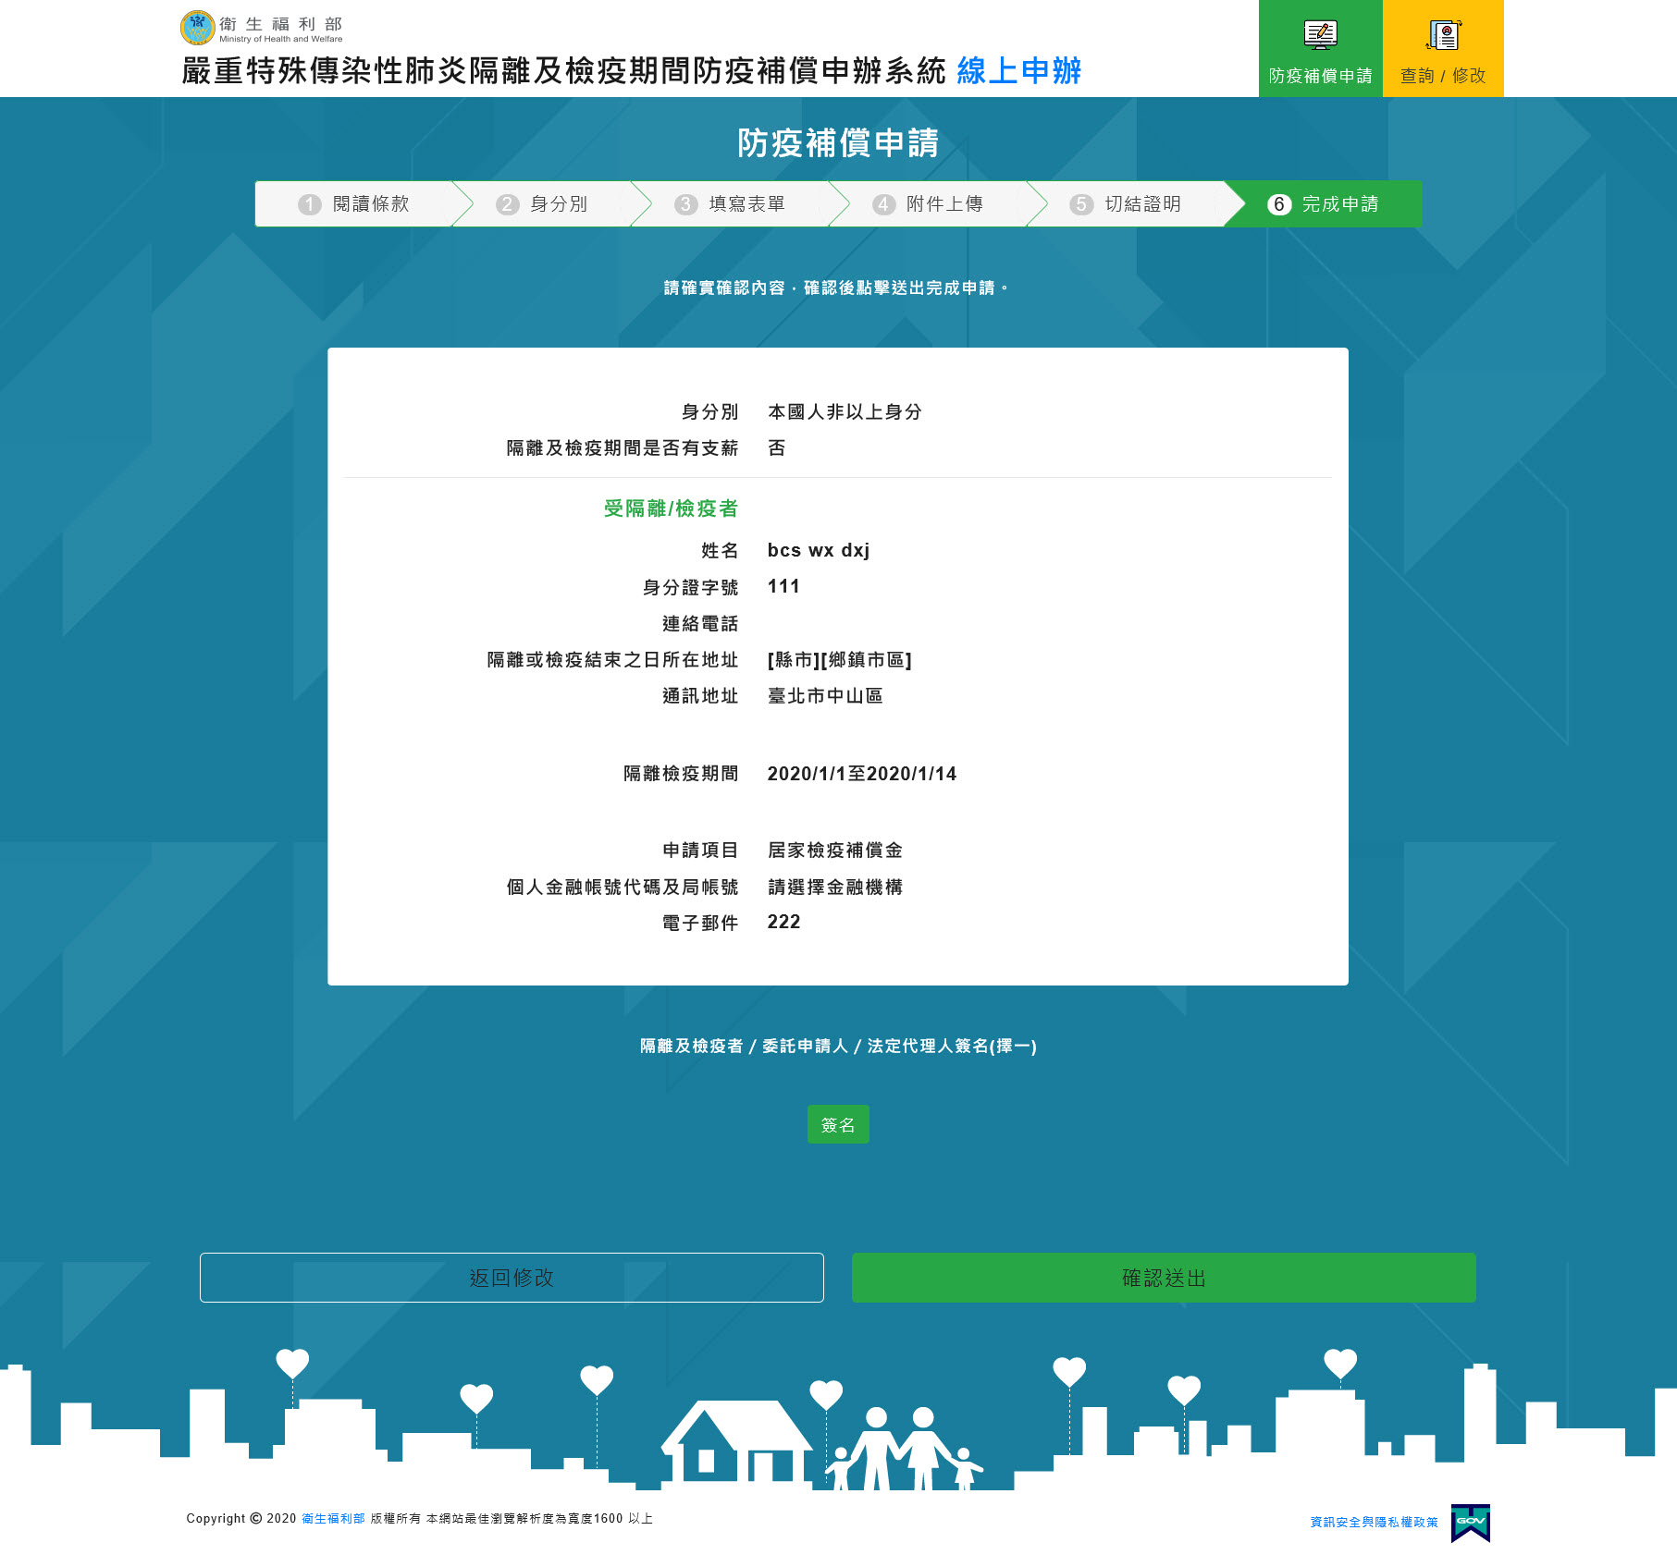
民眾確認相關所填寫之資料後，點選【簽名】後，可用滑鼠或手指簽完名後，點選【確認送出】。之後系統會提供一組案號，亦會寄確認信至您的信箱。務必請民眾妥善保管該電子信件。

